

Министерство образования и молодежной политики Свердловской области

ГАПОУ СО «Екатеринбургский колледж транспортного строительства»

Отчёт по Практической работе 1 МДК.01.03

Выполнил: Лешуков Д.Ю.

Группа: ПР-31

Преподаватель: Мирошниченко Г.В.

2025

Содержание

1. **Задание №1 Приложение «Кредитный калькулятор»** 3

1.1 Описание задачи 3

1.2 Структура проекта 3

1.3 Описание разработанных функций 10

1.4 Алгоритм решения 14

1.5 Используемые библиотеки 16

1.6 Тестовые случаи 16

1.7 Используемые инструменты 17

1.8 Описание пользовательского интерфейса 17

1.9 Приложение (pr screen экранов) 20

# 1. **Задание №1 Приложение «Геометрический калькулятор»**

## Описание задачи

Написать программу, которая отображает экраны с расчетом по формулам геометрических фигур

## Структура проекта

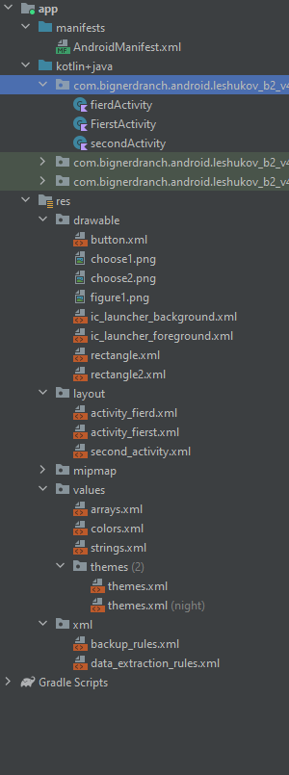

Структура activity_fierst:

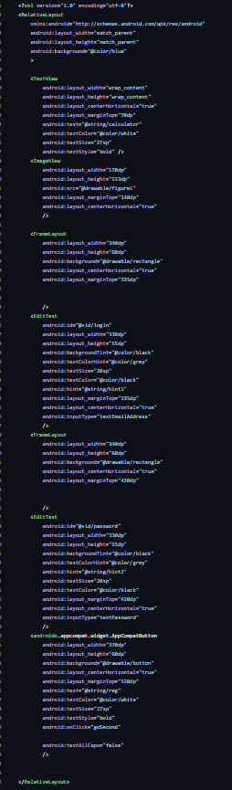

Структура activity_second:

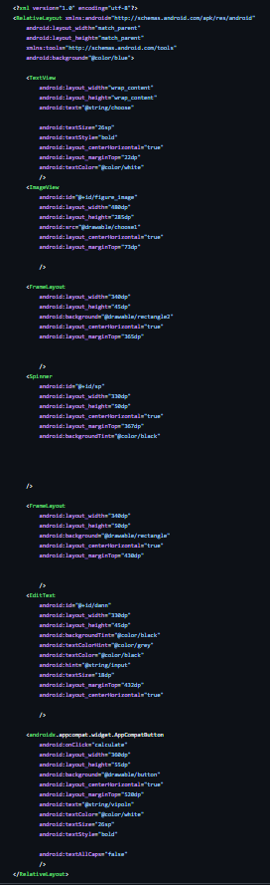

Структура activity_fierd:

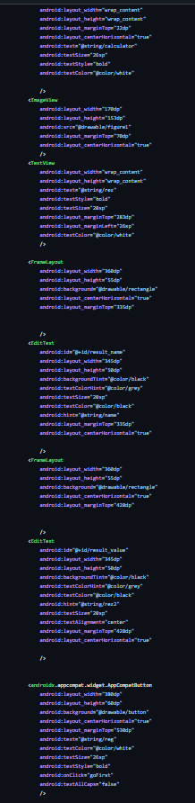

## Описание разработанных функций

Функции класса fierst_activity:

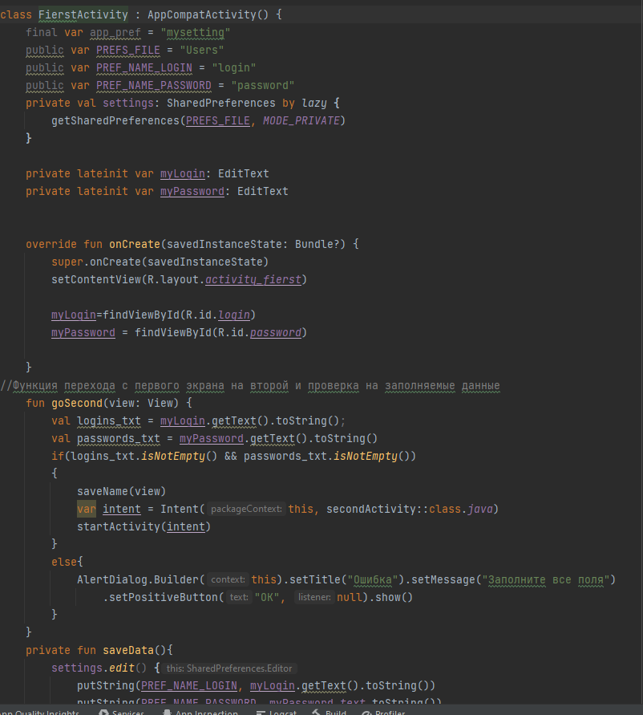

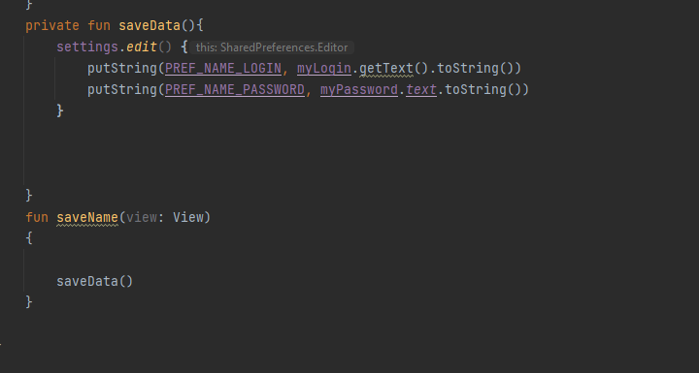

Функции класса: second_activity:

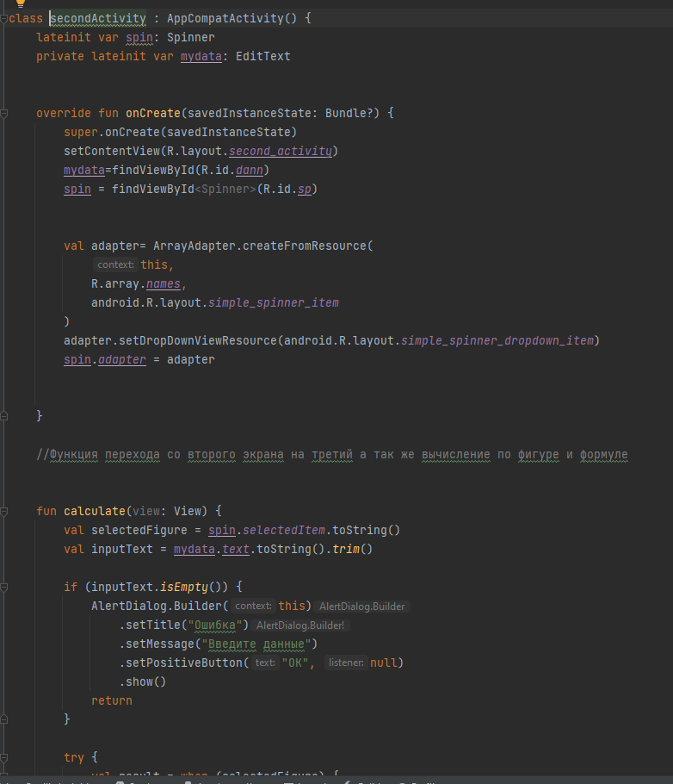

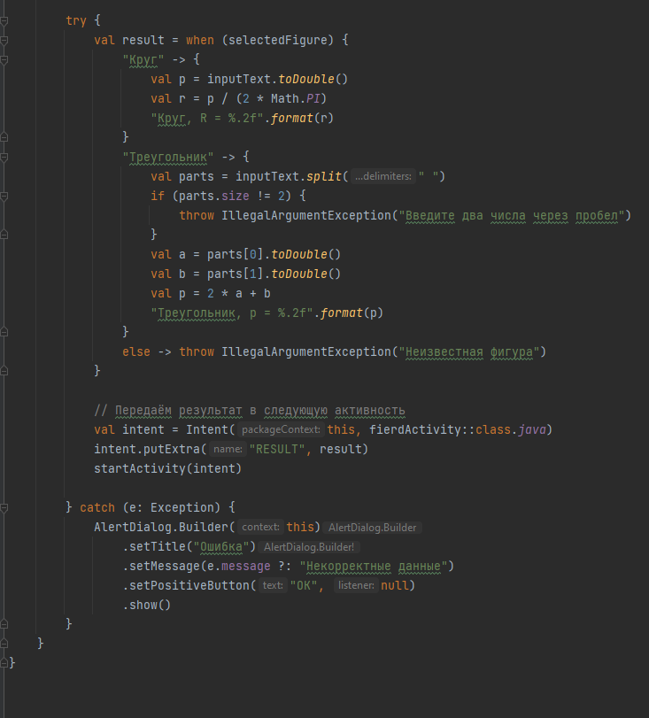

Функции класса fierd_activity:

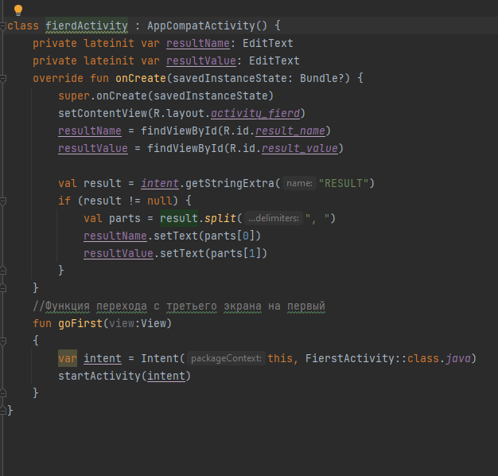

## Алгоритм решения

## Используемые библиотеки

1. android.content.SharedPreferencesSystem.Collections.Generic;
2. import android.view.View;
3. import android.widget.EditText
4. import androidx.appcompat.app.AlertDialogXamarin.Forms.Xaml;
5. import androidx.appcompat.app.AppCompatActivity
6. import androidx.core.content.edit
7. import android.content.Intent
8. import android.widget.ArrayAdapter
9. import android.widget.Spinner

## 1.6 Тестовые случаи

Проверка на то, заполнены ли все поля(Логин, пароль) или нет в первом экране

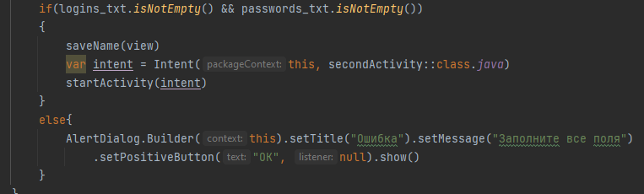

Проверка на то, заполнено ли поле с вводом данных для вычисления фигуры на втором экране.

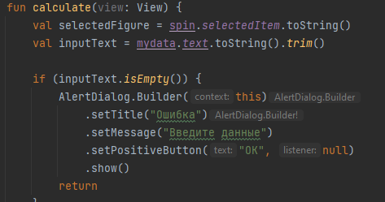

Проверка в sharedPreferens на сохранение данных  
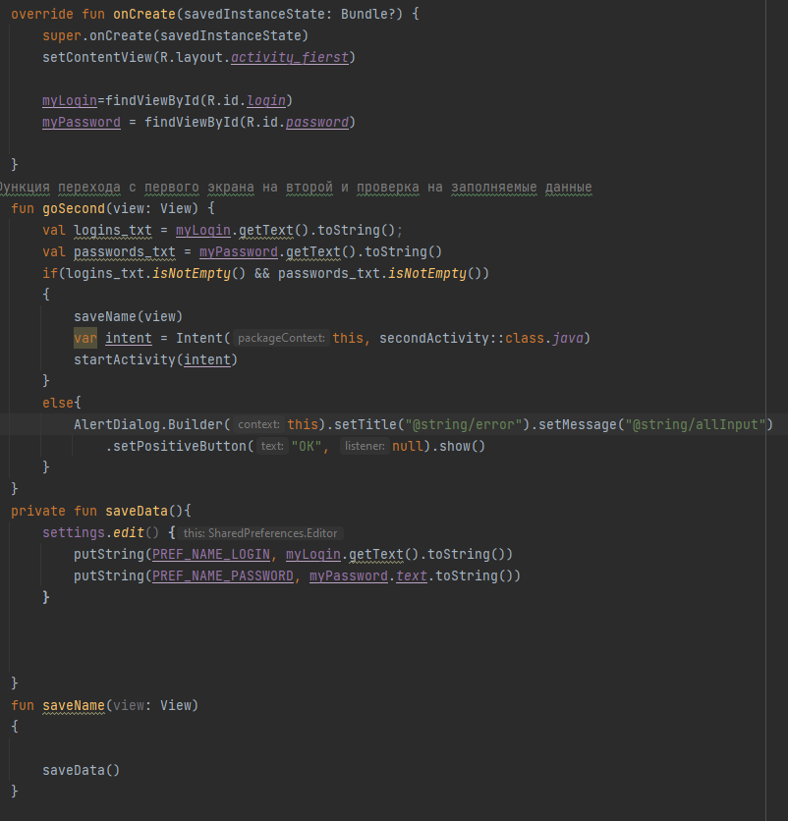

## 1.7 Используемые инструменты

Использовалось создатель мобильных приложений Android XML

Используется язык программирования Kotlin

Программа для программирования Android Studio

## 1.8 Описание пользовательского интерфейса

(Основные пункты меню на экране с кратким описанием того, как это должно работать)

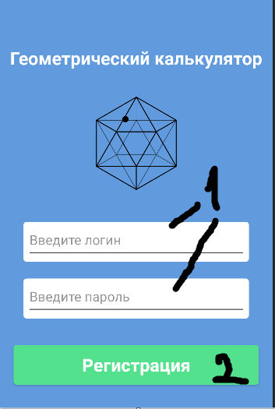

1-Текстовые поля для заполнения данных

2-Кнопка для перехода на 2й экран

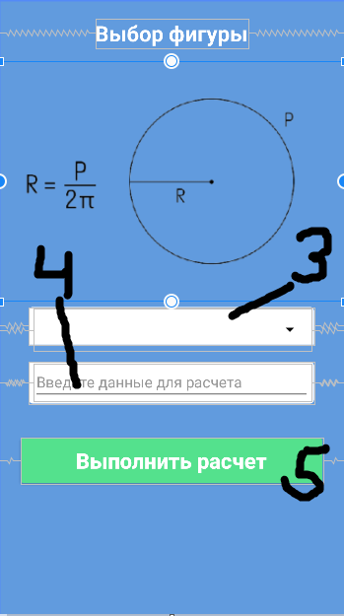

3-Поле с выбором фигуры Spinner

4-Поле ввода данных

5-Кнопка перехода на следующий экран

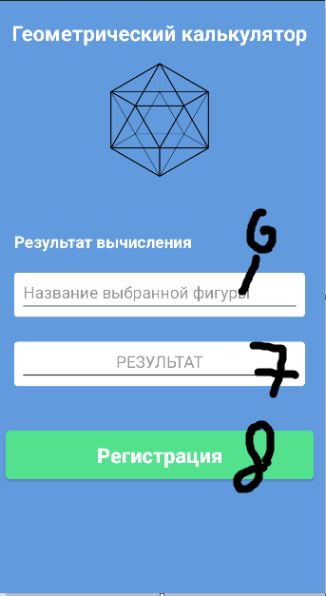

6 – EditText для вывода названия фигуры

7 – EditText для вывода результата вычисления

8 – Кнопка перехода на первый экран

## 1.9 Приложение (pr screen экранов)

